מבקר המדינה | דוח ביקורת שנתי 71ג | התשפ"א-2021

מוסדות להשכלה גבוהה
ניהול השקעות במוסדות להשכלה גבוהה

ניהול השקעות במוסדות להשכלה גבוהה

המוסדות להשכלה גבוהה בישראל מחזיקים בתיקי השקעות שבהם יש סכומי כסף גדולים מאוד. סכומי כסף אלה מממנים פעילויות שונות ומשמשים נכס אסטרטגי המסייע לשמירה על היציבות הפיננסית של המוסדות לטווח הארוך. בביקורת זו נבדקה עמידתן של אוניברסיטאות ומכללות בחוקים ובנהלים השונים בתחום ניהול השקעות, זאת כדי להבטיח התנהלות תקינה של המוסדות, ובכלל זה קיומם של מנגנוני בקרה ראויים ופעילות מנהלית מקצועית של צוות ההשקעות המלווה את ועדת ההשקעות.
מעל 17 מיליארד ש"ח | 1.749 מיליארד ש"ח | 207 מיליון ש"ח | 5.16% / 3.68% תשואה
סך כספי ההשקעות של האוניברסיטאות ושל המכללות המתוקצבות בישראל (בנתוני 2018) | הערך הממוצע של תיקי ההשקעות של האוניברסיטאות שנבדקו בביקורת (בנתוני אפריל 2020) | הערך הממוצע של תיקי ההשקעות של המכללות שנבדקו בביקורת (בנתוני מאי 2020) | שיעור התשואה הממוצע שהניבו תיקי ההשקעות של האוניברסיטאות שנבדקו בשנים 2017 - 2019 (5.16%) לעומת שיעור התשואה שהניבו תיקי ההשקעות של המכללות (3.68%) שנבדקו באותה תקופה
5% - 20% מתיק ההשקעות | 3% מתיק ההשקעות | 6.72%-מתיק ההשקעות | 1% - 23% מתיק ההשקעות
טווח ההשקעות בפועל באפיקים האלטרנטיביים באוניברסיטאות שנבדקו (בנתוני אפריל 2020) | שיעור הפירות הממוצע מתיק ההשקעות של האוניברסיטאות שנבדקו שהוקצה לפעילות בשנת הלימודים 2019 – 2020 | שיעור ההפסד הממוצע של תיקי ההשקעות של האוניברסיטאות שנבדקו במהלך חודש מרץ 2020, עם התפרצותו של נגיף הקורונה ברחבי העולם | טווח ההקדשות בהרכב תיקי ההשקעות של האוניברסיטאות שנבדקו

פעולות הביקורת
בחודשים אפריל-נובמבר 2020 בדק משרד מבקר המדינה את ניהול ההשקעות הפיננסיות של תשעה מוסדות להשכלה גבוהה - חמש אוניברסיטאות וארבע מכללות בין השנים 2017 - 2020: אוניברסיטת תל אביב, אוניברסיטת בן-גוריון בנגב, האוניברסיטה העברית בירושלים, מכון ויצמן למדע, אוניברסיטת בר-אילן, המכללה האקדמית אשקלון, המכללה האקדמית להנדסה ע"ש סמי שמעון, המכללה האקדמית בית ברל והמכללה האקדמית תל אביב-יפו. הביקורת נערכה במוסדות להשכלה גבוהה האמורים, במל"ג-וות"ת וכן אצל רשם ההקדשות ברשות התאגידים שבמשרד המשפטים וברשות המיסים.

תמונת המצב העולה מן הביקורת

הגשת דיווח שנתי על ניהול השקעות לוות"ת: מהנתונים שהעבירה הוות"ת למשרד מבקר המדינה עולה, כי בשנים 2011 - 2018 הגישו לוות"ת מוסדות להשכלה גבוהה בודדים (מתוך כ-30 מוסדות) דיווחים על פעילותם בתחום ההשקעות. שלא בהתאם לנוהל שלה עצמה, לא קבעה הוות"ת מתכונת סדורה לקבלת הדיווחים, לא עקבה אחר הדיווחים שהוגשו לה, ולא עיינה וניתחה את המידע בדיווחים אלה. על כן, בשנים 2011 - 2018 לא היה בידי הוות"ת מידע מקיף על האופן שבו המוסדות מנהלים את השקעותיהם הפיננסיות. משנת 2019 החלה הוות"ת להעביר למוסדות להשכלה גבוהה שאלון ובו התבקשו למסור מידע בנושאים כספיים ובהם השקעות פיננסיות.
התנהלות המוסדות להשכלה גבוהה בתחום ההשקעות: בביקורת שנערכה באוניברסיטאות ובמכללות עלו ליקויים בסדרי עבודתה של חלק מוועדות ההשקעות ובכלל זה התכנסות שלא בתדירות הנדרשת, היעדרותם של בכירים בהנהלת המוסדות החברים בוועדת ההשקעות מהישיבות, ישיבות ללא קוורום, היעדר מעקב סדור אחר החלטות הוועדה ופרוטוקולים אשר אינם משקפים את מהלך הדיונים במלואו.
השקעות באפיקים אלטרנטיביים: האוניברסיטאות הגדילו את ההשקעות באפיקים האלטרנטיביים ובייחוד בקרנות השקעה פרטיות (Private Equity), אולם באוניברסיטה העברית ובמכון ויצמן לא הוסדרה אסטרטגיה להשקעה באפיק זה בנוהל פנימי או באמצעות קריטריונים מנחים.
ניתוח סיכונים שנתי: שלוש מתוך חמש האוניברסיטאות שנבדקו בביקורת וכל המכללות שנבדקו לא ביצעו ניתוח סיכונים סדור ולא קיימו על כך דיון שנתי, כנדרש על פי נוהל הוות"ת.
השקעות של כספי הקדשות ציבוריים: שלוש מתוך חמש האוניברסיטאות שנבדקו בביקורת אינן מנהלות ומשקיעות את כספי ההקדשות שבנאמנותן על פי תקנות הנאמנות. במקרים שבהם הכספים מושקעים כנדרש על פי תקנות הנאמנות, התשואה מצומצמת יותר (2.15% פחות בממוצע מצטבר בשנים 2017 - 2019) בהשוואה לתשואה של תיק ההשקעות הכללי של האוניברסיטה המנוהל על פי מדיניות ההשקעות של הוועד המנהל.
מגבלות רשות המיסים החלות על תיק ההשקעות של המכללות: מכללות אקדמיות מנהלות את תיק ההשקעות שלהן בהתאם למגבלות תקנות הנאמנות, מתוך הבנה שחוזר רשות המיסים משנת 2015 חל עליהן, בעוד פרשנותה של רשות המיסים היא שהחוזר אינו חל עליהן שכן הן כפופות לאסדרה של הוות"ת.
הסדרת הפיקוח והבקרה של הוות"ת על ה-WGEM: הוות"ת לא בחנה את תכולת נהליה בכל הנוגע לתיק ההשקעות של מכון ויצמן בארה"ב (ה-WGEM) המחזיק בכ-11 מיליארד ש"ח (בנתוני ספטמבר 2019).
ערך תיק ההשקעות של אוניברסיטת בר-אילן: ערך תיק ההשקעות של אוניברסיטת בר-אילן נשחק ב-15 שנים האחרונות בשל משיכות כספים שנועדו לכיסוי גירעונות. בנתוני שנת 2020, ערך התיק קטן ב-160 מיליון ש"ח בהשוואה לערכו לפני 15 שנה, ואילו ערכם של התיקים באוניברסיטאות אחרות צמח בתקופה זו.
הקרנות הצמיתות של האוניברסיטה העברית: משנת 2005 יש גירעון בקרנות הצמיתות של האוניברסיטה, והוא הגיע לשיאו בשנת 2011 - לסכום של כ-240 מיליון ש"ח. האוניברסיטה פועלת לצמצם את הגירעון, ונכון לשנת 2019 הוא מסתכם בכ-62 מיליון ש"ח.
ניהול תיק השקעות נפרד באוניברסיטת תל אביב: אוניברסיטת תל אביב מנהלת תיק השקעות על סך 305 מיליון ש"ח בנפרד מתיק ההשקעות הכללי של המוסד האקדמי והוא מנוהל בידי ועדת השקעות נפרדת - וזאת לפי דרישת התורם. אף שמדובר בתיק השקעות, ניהול התיק אינו עומד בחלק מכללי נוהל הוות"ת החלים על תיקי ההשקעות של מוסדות להשכלה גבוהה.
לאורך השנים הצליחו האוניברסיטאות הגדולות בישראל לבנות תיקי השקעות בעלי ערך כספי רב, המדרג אותן במקום מכובד בהשוואה למוסדות אקדמיים בצפון אמריקה. ההישג בולט במיוחד לנוכח גילן הצעיר יחסית של האוניברסיטאות בישראל בהשוואה לזה של מוסדות בארה"ב ובקנדה.
אוניברסיטת בר-אילן ואוניברסיטת בן-גוריון הסדירו את ההשקעות בקרנות השקעה פרטיות באמצעות נוהל מפורט הכולל קריטריונים מנחים להשקעה.
האוניברסיטה העברית היא היחידה מבין המוסדות שנבדקו שיזמה ניתוח סיכונים פיננסי חיצוני בידי צד שלישי בחמש שנים האחרונות

מומלץ כי הפיקוח והבקרה של הוות"ת בתחום ההשקעות יכלול המשך איסוף עקיב ושיטתי של דיווחים שנתיים מכל המוסדות להשכלה גבוהה כדי לקבל תמונה ראויה על ניהול ההשקעות בהם, בחינה אם נוהל הוות"ת מיושם הלכה למעשה ואם יש צורך לעדכנו, ואם יש סימנים העשויים להעיד על פעילות בעייתית בשטח המצריכים בדיקה יזומה ומעמיקה. כמו כן על הוות"ת למנות צוות משנה שיבחן את מודל ה-WGEM ויחליט אילו כללים מהנוהל יחולו עליו. עוד מומלץ כי הוות"ת תבחן קבלת דיווחים מיוחדים על השפעת נגיף הקורונה על שוק ההון לשם מעקב אחר השפעותיו הכלכליות של המשבר על מצבם הכספי של כל המוסדות.

עיקרי המלצות הביקורת

על המוסדות להשכלה גבוהה לפעול לתיקון הליקויים אשר עלו בדוח זה בהתנהלותם בתחום ההשקעות, ובכלל זה: סוגיות מִנהליות הנוגעות לסדרי עבודתה של ועדת ההשקעות, בקרה ראויה על מנהלי התיקים, מיסוד דרכי ההשקעה באפיקים האלטרנטיביים והבטחת קיומם של מנגנוני בקרה איתנים (ניתוח סיכונים שנתי, ביקורת פנים, נוהלי עבודה של צוות ההשקעות ועוד).
מומלץ כי המכללות יבחנו את מדיניות ההשקעה שלהן מעת לעת לרבות בהשוואה לאוניברסיטאות. כמו כן מוצע כי האוניברסיטאות יבחנו בצורה עיתית את מדיניותן, את הרכבי התיקים שלהן, את ביצועי השקעותיהן ואת ההקצאה השנתית של פירות קרנותיהן למול הנתונים הרלוונטיים באוניברסיטאות מארה"ב ובהשוואה למשקיעים אחרים בשוק הישראלי. כן מוצע שהאוניברסיטאות יפעלו לקדם שיח בנושא השקעות עם אגודות הידידים שלהן המנהלות תיקי השקעות בחו"ל כבסיס לשיתוף ידע פיננסי ולחיזוק הקשר בין הצדדים.
משרד מבקר המדינה ממליץ לאוניברסיטאות לשקף את המידע הנוגע לתיק ההשקעות שלהן ולפרסמו, ובכלל זה שיקוף מידע הנוגע להקצאתן של תשואות התיק.
מומלץ כי משרד המשפטים יבחן אם יש מקום לעדכן את אפיקי ההשקעה המותרים לכספי הקדשות המנוהלים על ידי מוסדות לשכלה גבוהה. לאחר השלמת בחינת העמדה של ור"ה ובחינת הדרכים להפחתת נטל האסדרה, על משרד המשפטים לגבש הנחיות ברורות בדבר הקביעה אילו תרומות יש לרשום כהקדש וכיצד על המוסדות לנהל הקדשות אלה ולדווח עליהם. כמו כן ממליץ משרד מבקר המדינה כי משרד המשפטים - ברוח החלטת הממשלה להפחית את הנטל הרגולטורי של משרדי הממשלה - יפעל להקלת הנטל הבירוקרטי המוטל על המוסדות להשכלה גבוהה בנושא ההקדשות, ובכלל זה הליכי רישום, ניהול ודיווח.
מומלץ כי רשות המיסים תפעל בשיתוף הוות"ת לחדד בפני כל המוסדות להשכלה גבוהה כי חוזר הקווים המנחים להחלת סעיף 46 לפקודת מס הכנסה בכל הנוגע לכללי השקעה אינו חל עליהם.

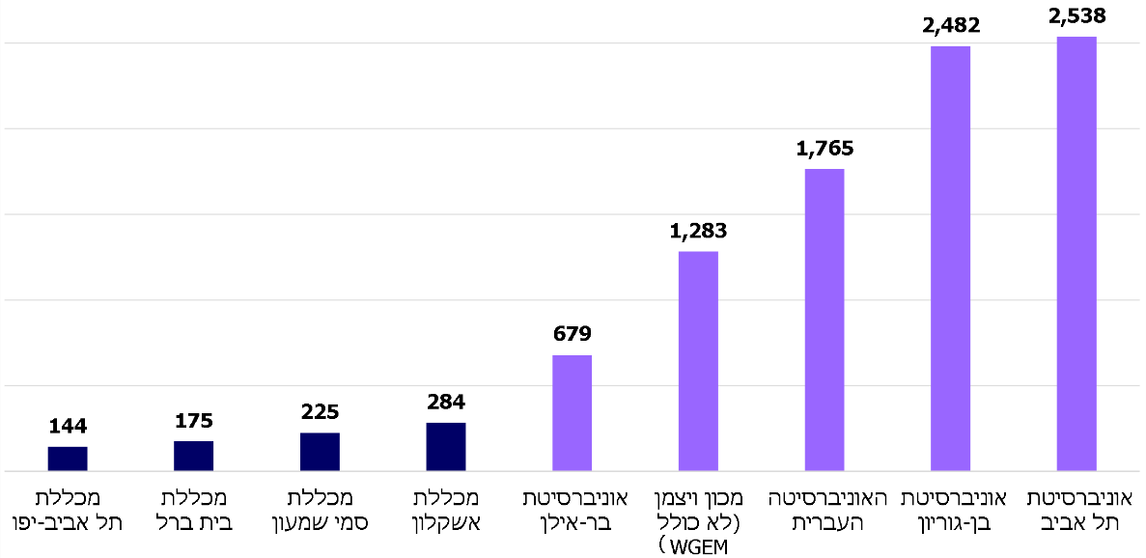
גודל תיקי ההשקעות של המוסדות להשכלה גבוהה שנבדקו בביקורת, במיליוני ש"ח

סיכום
המוסדות להשכלה גבוהה בישראל מנהלים תיקי השקעות בסכום כולל של מעל 17 מיליארד ש"ח (בנתוני 2018). חלק מהאוניברסיטאות מנהלות תיקים שבהם הון של מעל מיליארד ש"ח. תיקים אלה והתשואות השנתיות שהם מניבים תומכים בפעילות האקדמית והמִנהלית של המוסדות, והם משמשים מקור הכנסה חשוב וארוך-טווח. העיסוק בהשקעות מצריך הבנה מקצועית, עבודה סדורה ומובנית המתבססת על בקרות ראויות, ניתוח סיכונים ושקיפות בין הגורמים השונים המעורבים בניהול תיק ההשקעות של המוסד האקדמי. דוח זה הצביע על חולשות ועל ליקויים בפעילות ההשקעות של המוסדות להשכלה גבוהה לצד נקודות חוזק. על המוסדות להשכלה גבוהה - הן אוניברסיטאות הן מכללות - לתקן את הליקויים שעלו בדוח זה כדי להציב רף מקצועי גבוה בפעילותם בתחום ההשקעות.

